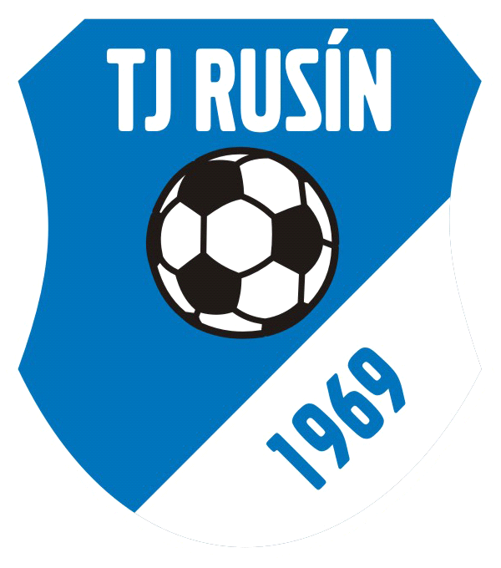
TJ Rusín Vás srdečně zve na tenisový turnaj ve smíšené čtyřhře

Kdy: 16.7.2016
Kde: areál TJ Rusín
Začátek: 9:30 hodin
Startovné: 120 Kč
Občerstvení zajištěno

Přihlásit se je možné telefonicky u p. Krnáče do středy 13.7.2016
telefon 605 543 960

